**תרגיל 1 – Design Patterns**

**Features:**

1. Birthday Friend & Quiz –

פיצ'ר זה מציג חבר רנדומלי שיש לו יום הולדת מרשימת החברים של המשתמש המחובר. הפיצ'ר מציג את תמונת הפרופיל של החבר הרנדומלי, ובנוסף הפיצ'ר בודק את רמת החברות בינו לבין חבר זה, ושואל שאלון עליו ועל פרטים עליו, כגון :

מה שמו, איפה הוא גר, איפה הוא עשה לאחרונה "צ'ק אין"... לבסוף האפליקציה מודיעה בכמה מהתשובות המשתמש ענה נכונה ונותנת לו ציון על כך, מה שמאפשר להיזכר בחברים ברשימה, להתעדכן בפרטים אחרונים עליהם ולחזק את רמת החברות ביניהם.

ניתן למצוא את פיצ'ר זה בקוד בחלק ה-Header של הממשק שבנינו, בתמונה :

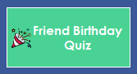

1. Best Comment Friend and Best Likes Friend –

פיצ'ר זה מציג את החברים הטובים ביותר של המשתמש המחובר למערכת. הפיצ'ר בודק מי החבר שהגיב הכי הרבה לפוסטים של המשתמש, ובנוסף מי החבר שעשה הכי הרבה לייקים לפוסטים של המשתמש. לאחר מכן הפיצ'ר מציג את החברים הטובים ביותר ומאפשר לבחור מביניהם על מנת להציג טופס המכיל את ה"זיכרונות המשותפים" שיש למשתמש המחובר ולחבר הטוב ביותר שנבחר. בין הזיכרונות מוצגים הפוסטים המשותפים, התמונות המשותפות, ואיפה הם בילו לאחרונה (ודיווחו על כך בצ'ק אין).

ניתן למצוא פיצ'ר זה בקוד בחלק ה-Header של הממשק שבנינו בתמונה:

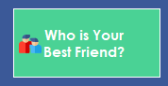

**Class Diagram**

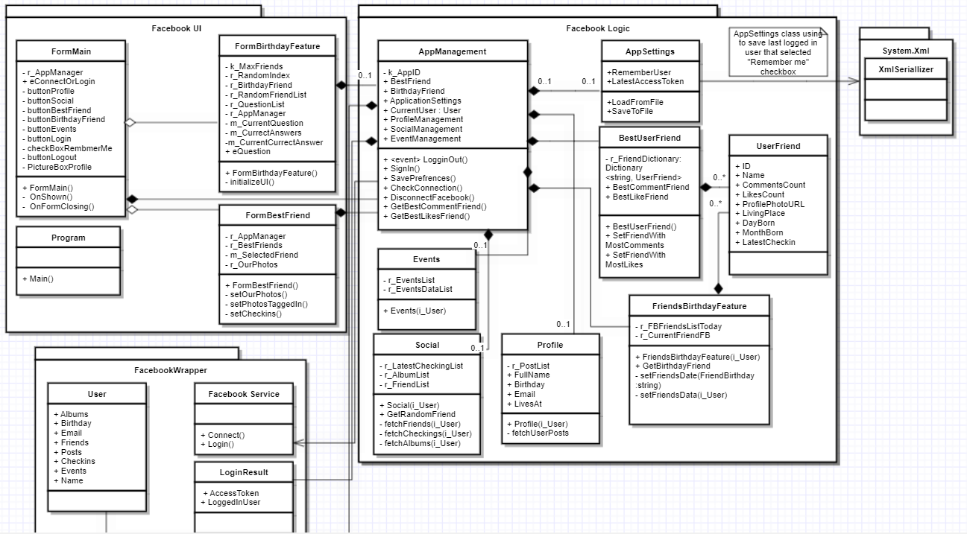

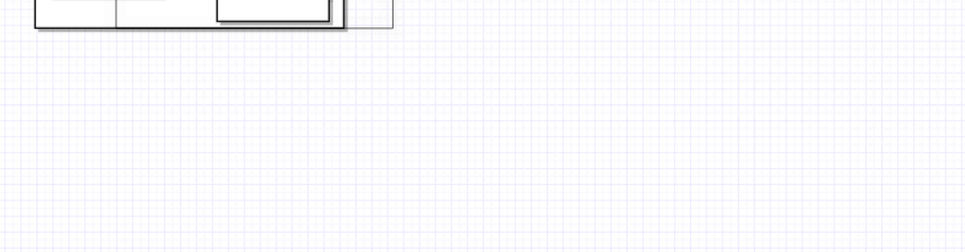

**Sequence Diagram – Best Friend Feature**

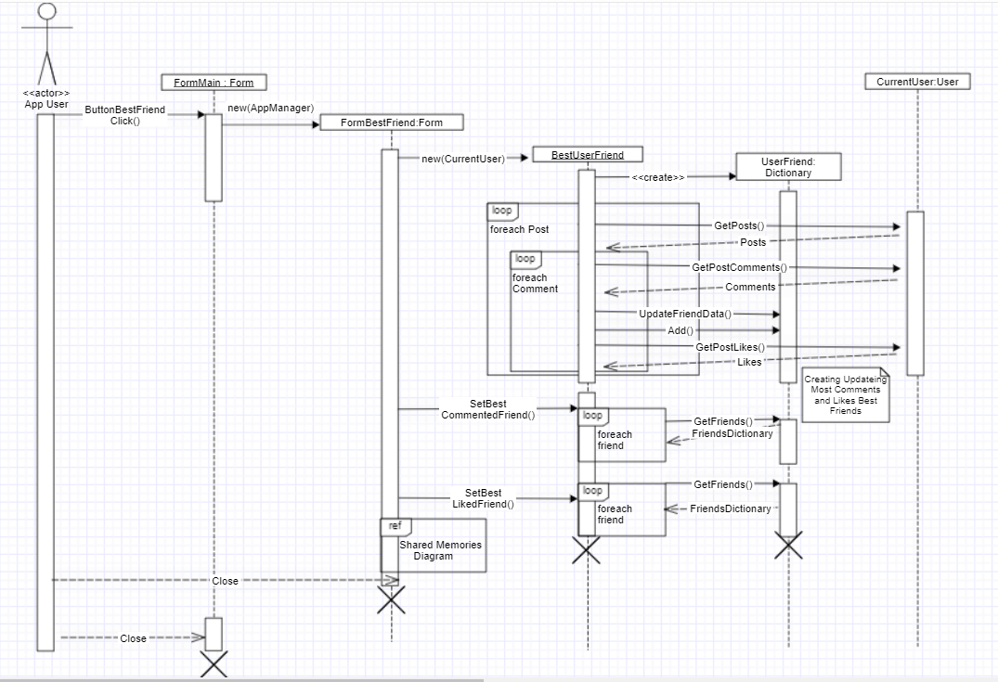

**Shared Memories Sequence Diagram**

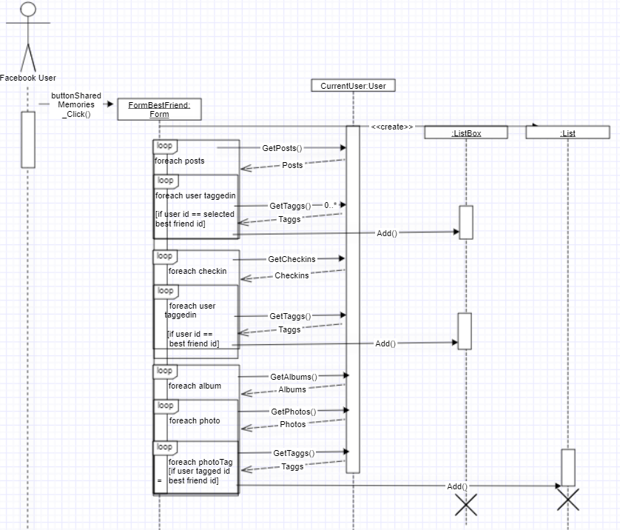

**Birthday Friend Sequence Diagram**

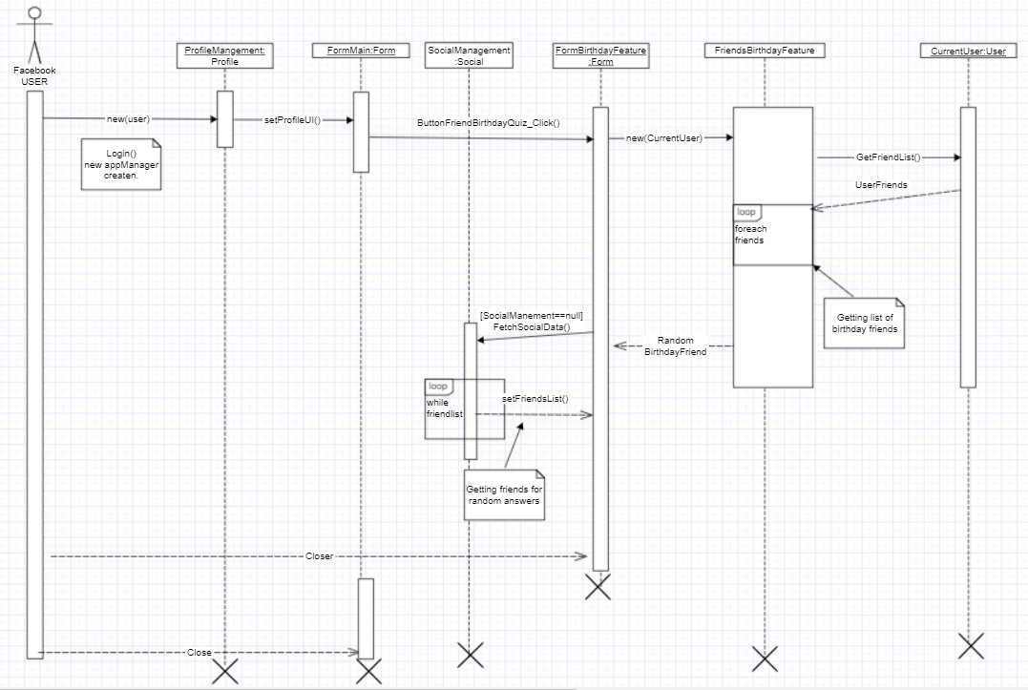

**Use Cases Diagram**

